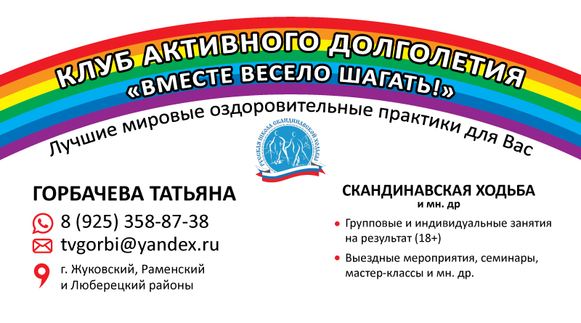

ПРОГРАММА
ФЕСТИВАЛЯ ПО ОЗДОРОВИТЕЛЬНОМУ ЦИГУН-2021
21.08.2021 г.о. Красногорск

- Цель Фестиваля:
Пропаганда и популяризация Здорового Образа Жизни, Активного Долголетия и Оздоровительного Цигун среди старшего поколения 50+ г.о. Красногорск.
- Задачи Фестиваля:
- повышение интереса и создание мощной мотивации к активному стилю Здорового Образа Жизни среди старшего поколения 50+;
- повышение продолжительности жизни старшего поколения 50+;
- профилактика современных болезней, в том числе Коронавируса, вредных привычек, укрепление иммунитета, улучшение когнитивного здоровья и т.д. у старшего поколения 50+;
- формирование новых здоровых привычек, позитивного мышления, осознанного и ответственного отношения к своему здоровью у старшего поколения 50+;
- создание благоприятных условий для развития гармоничных и духовно богатых личностей ("В здоровом теле - здоровый дух!");
- улучшение качества жизни старшего поколения 50+;
- создание территории Здоровья, Добра, Мира, Уважения, Поддержки и Позитива.
- привлечение как можно большего количества людей разных возрастных категорий (особенно молодежи!) к занятиям Оздоровительным Цигун;
- укрепление роли женщины в активной жизни города.

- Организатор Фестиваля:
Клуб Активного Долголетия «Вместе Весело Шагать!»
- Место проведения:
Стадион «Машиностроитель» г.о. Красногорск.
- Время проведения:
11.30 - 12.30.
6. Порядок проведения:
11.30 – торжественное открытие Фестиваля (официальная часть: выступление представителей Администрации г.о. Красногорск, Клуба Активного Долголетия «Вместе Весело Шагать!», Спонсоров и Партнеров Фестиваля).
11.40 – начало Фестиваля (выполнение элементарного комплекса упражнений Оздоровительного Цигун).
12.00 – праздничная программа (с участием приглашенных гостей, участников Клуба, Спонсоров и Партнеров Фестиваля и т.д.).
12.15 – Мастер-Классы по Оздоровительному Цигун.
12.30 – закрытие Фестиваля (поздравление всех участников Фестиваля, интервью, фотосессии и т.д.).
7. Условия проведения:
- главное условие участия в Фестивале – все желающие жители г.о. Красногорск в возрасте от 18 лет и старше (но не более 50 человек!);
- предварительная регистрация на участие в Фестивале – обязательна (по телефону или эл. почте).

30.07.2021 г. Руководитель - Горбачева Т. В.

